|  |  |
| --- | --- |
| https://www.itsmeccatronico.it/wp-content/uploads/2023/06/logo-New-NERO-ITS-1.png | **Modulo 10.4.1** |

**Cognome ____________________________Nome ___________________________________ Data _______**

1. Si riporti lo schema di un sistema di controllo retroazionato indicando posizione, ruolo ed importanza del blocco di sensing.
2. Si parli di un sensore a scelta della famiglia dei sensori di prossimità (riportando almeno un disegno).
3. Definire il parametro non linearità di un sensore?
4. Si consideri il sistema di misura di figura costituito da un sensore di distanza ad ultrasuoni S, un blocco di condizionamento c in prossimità del sensore e un ADC.

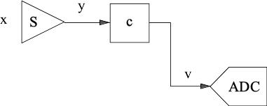

Il sensore abbia sensibilità 2mV/cm e offset -2.4V, sia lineare e in grado di misurare distanze x da 0 a 200 cm. L’ADC abbia input range [0, 10)V e numero di bit B=6

1. Si disegni la transcaratteristica del sensore S e la si esprima in formule
2. Si progetti il blocco c al fine di ottimizzare le potenzialità dell’ADC
3. Si determini la risoluzione dell’ADC
4. Si determini la risoluzione dell’intero sistema di misura x